|  |
| --- |
| МИНОБРНАУКИ РОССИИ |
| Федеральное государственное бюджетное образовательное учреждение высшего образования **«МИРЭА Российский технологический университет»**  **РТУ МИРЭА** |

**Институт информационных технологий (ИИТ)**

**Кафедра цифровой трансформации (ЦТ)**

**ОТЧЕТ ПО ПРАКТИЧЕСКОЙ РАБОТЕ**

по дисциплине «Разработка баз данных»

**Практическое занятие № 4**

|  |  |  |  |  |
| --- | --- | --- | --- | --- |
| Студенты группы | *ИКБО-50-23 Враженко Д.О.*  *.* | (подпись) | |  |
| Преподаватель | *Мажей Я.В.* | (подпись) | |  |
| Отчет представлен | «___»________2025 г. | |  | |

Москва 2025 г.

**Цель работы**:

Целью данной практической работы является формирование у студентов углубленных навыков работы со сложными аналитическими запросами в СУБД PostgreSQL.

**Постановка задачи**:

Для выполнения практической работы необходимо последовательно

выполнить четыре задачи, используя собственную базу данных. Все примеры в данном документе основаны на демонстрационной базе данных «Аптека», содержащей таблицы manufacturers (производители), medicines (лекарства) и sales (продажи).

Ваша задача — адаптировать каждую из поставленных задач к логической структуре и предметной области вашей базы данных. Приведенные ниже формулировки и последующие примеры кода служат шаблоном для понимания, какой тип аналитического запроса требуется составить

**Задание №1: использование ранжирующих функций**

Для каждой основной «родительской» сущности в вашей БД *(например, производитель, категория товара, автор)* определить **три** наиболее значимых по некоторому **числовому признаку** дочерних сущности *(например, три самых дорогих товара, три самые популярные книги по количеству продаж)*.

**В результирующей таблице** должны быть указаны идентификатор группы, идентификатор дочерней сущности, её числовой признак и ранг. Для расчёта ранга использовать функцию **RANK()** или **DENSE_RANK()**.

**Задание №2: использование агрегатных оконных функций**

Для ключевой сущности, имеющей **транзакции по времени** *(например, товар, услуга)*, рассчитать **нарастающий итог** *(кумулятивную сумму)* по некоторому показателю *(например, объем продаж, количество заказов)* с разбивкой по временным периодам *(месяцам или годам)*.

**Отчёт** должен содержать идентификатор сущности (id/название/…), временной период, сумму за период и кумулятивную сумму.

**Задание №3: использование функции смещения**

Провести сравнительный анализ общих показателей **по периодам**.

Для **каждого периода** *(например, месяца)*, начиная со второго, необходимо вывести **общий показатель** за **текущий** период и аналогичный показатель за **предыдущий** период в одной строке. Это позволит наглядно оценить динамику.

Необходимо использовать функцию **LAG()**.

**Задание №4: использование свободной таблицы**

Создать сводный отчет, который агрегирует некоторый числовой показатель для основной сущности по категориям, представленным в виде столбцов.

**Например**, показать общую сумму продаж для каждого товара по кварталам года.

Строки в отчете должны представлять основные сущности, а столбцы — категории. Задачу необходимо **решить двумя способами**:

1. С использованием условной агрегации (*комбинация* **SUM** и **CASE**).

2. С использованием функции **crosstab** из расширения **tablefunc**.

**Каждый** SQL-запрос **сопроводить комментарием**, объясняющим его назначение и логику работы с учетом специфики вашей базы данных.

**ХОД ВЫПОЛНЕНИЯ РАБОТЫ**

Все используемые таблицы индивидуальной схемы данных:

Таблица 1. Таблица employee (Сотрудник)

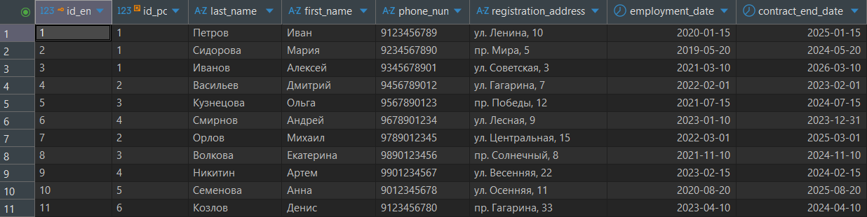

Таблица 2. Таблица position (Должность)

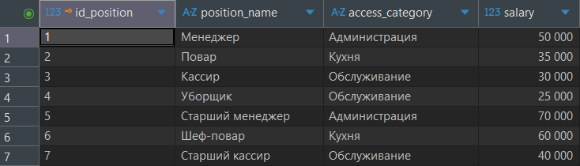

Таблица 3. Таблица employee_inventory (Связующая таблица Сотрудник-Инвентарь)

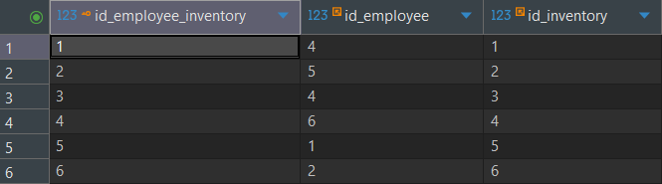

Таблица 4. Таблица inventory (Инвентарь)

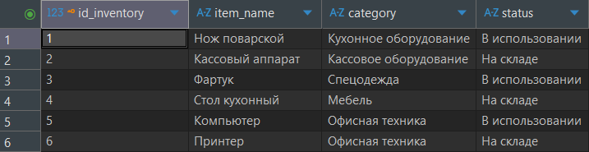

Таблица 5. Таблица termination_request (Запрос на увольнение)

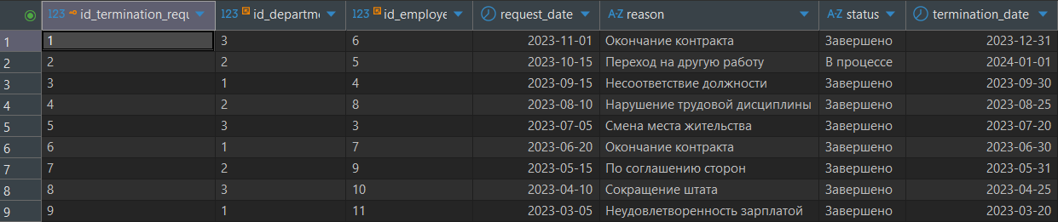

Таблица 6. Таблица department (Отдел)

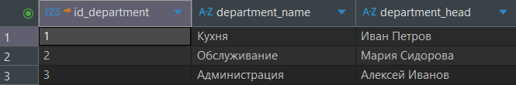

Таблица 7. Таблица payment (Выплата)

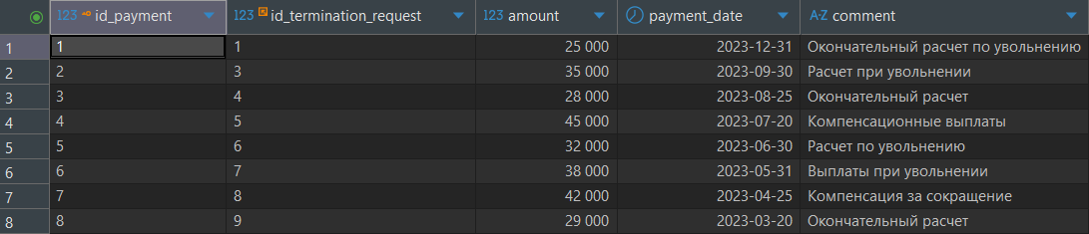

Таблица 8. Таблица document (Архив документов)

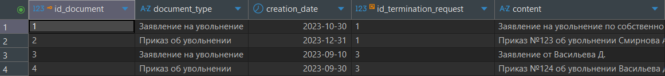

Таблица 9. Таблица request_termination_type (Связующая таблица Запрос на увольнение-Вид увольнения)

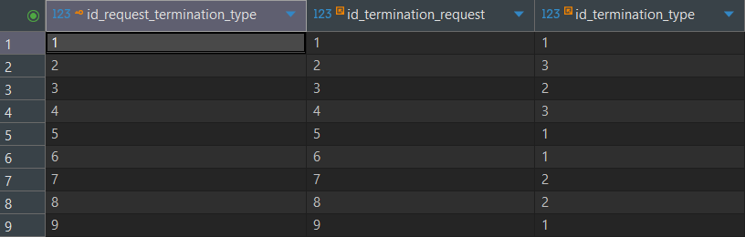

Таблица 10. Таблица termination_type (Вид увольнения)

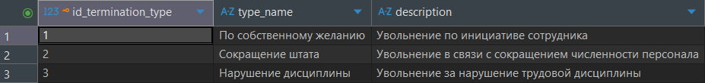

**Задание №1: использование ранжирующих функций**

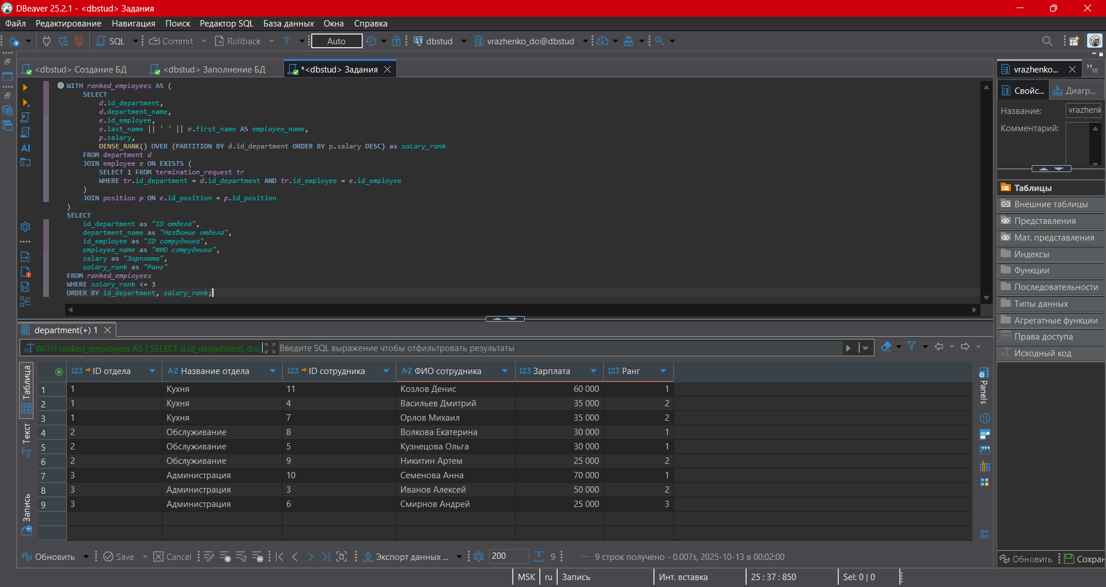

Рисунок 1 – Ранжирующие функции

**Задание №2: использование агрегатных оконных функций**

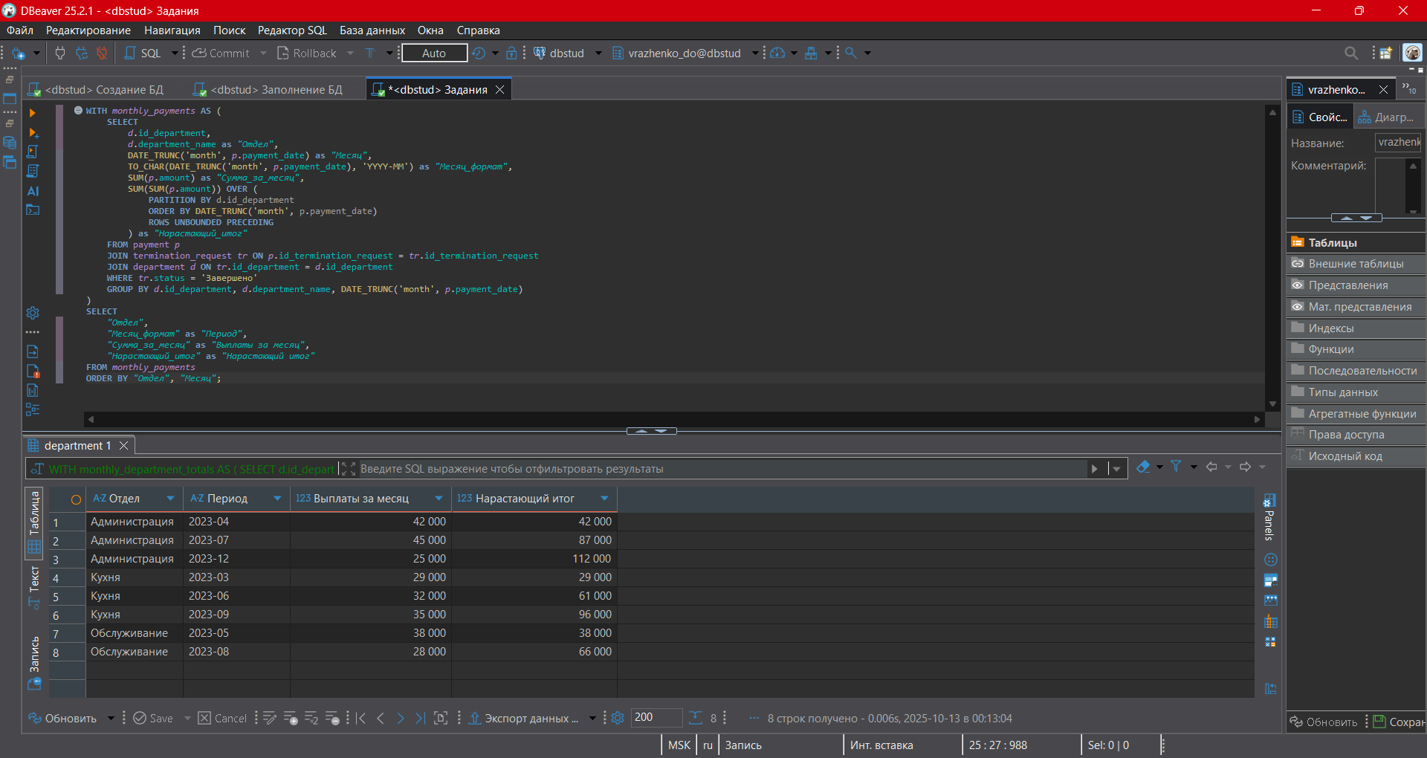

Рисунок 2 – Агрегатные оконные функции

**Задание №3: использование функции смещения**

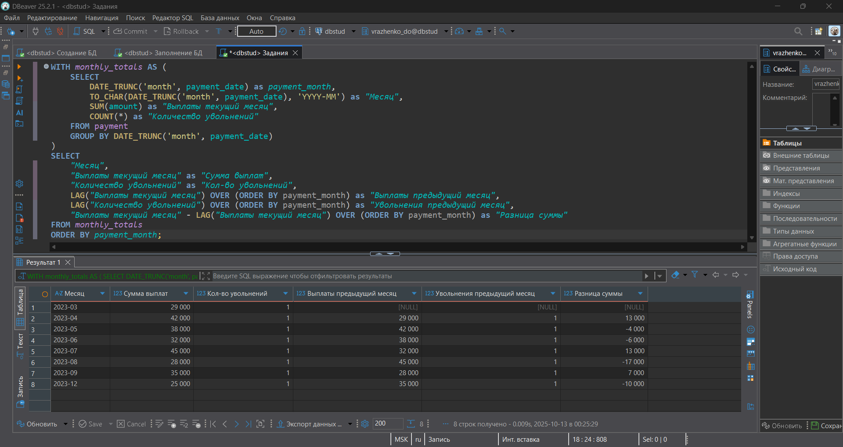

Рисунок 3 – Функция смещения

**Задание №4: построение сводной таблицы**

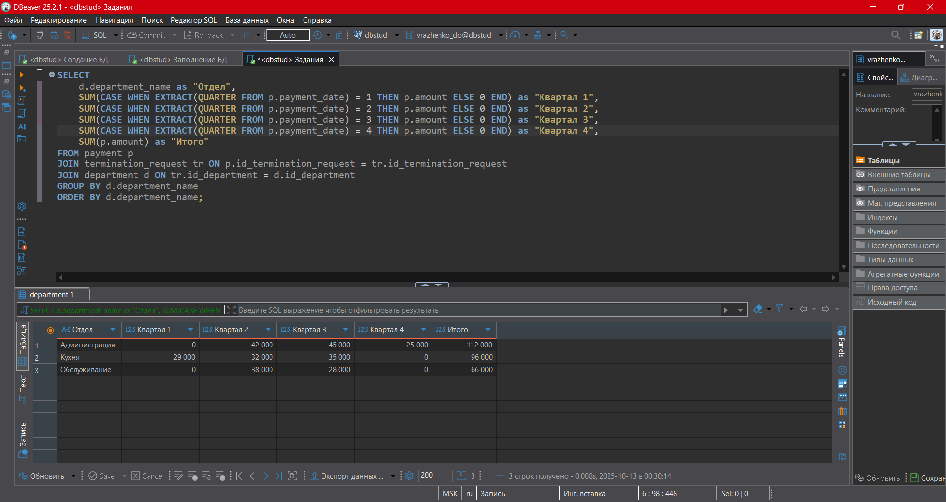

Рисунок 4 – SUM и CASE

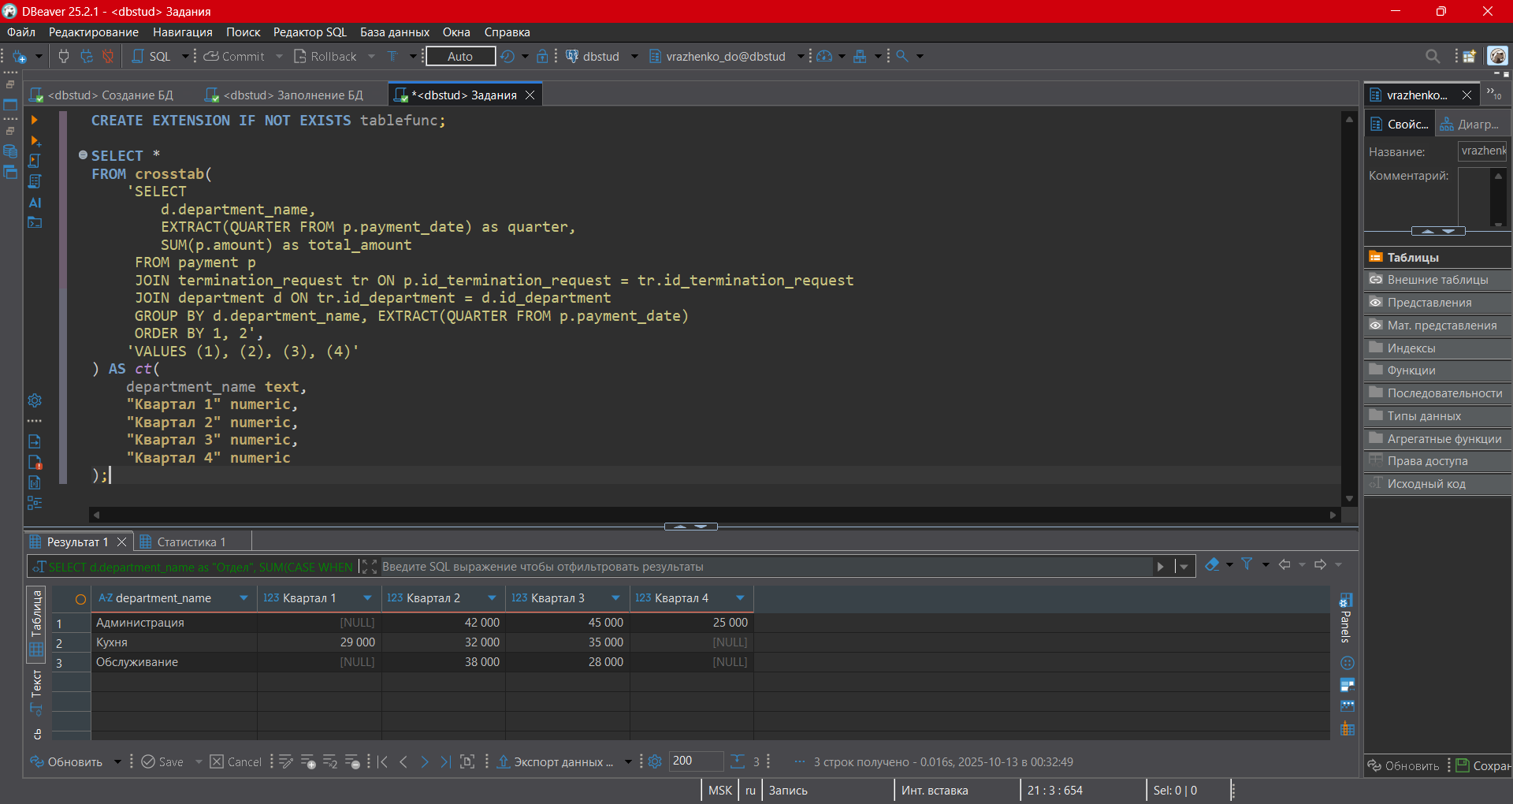

Рисунок 5 – crosstab